МИНИСТЕРСТВО ОБРАЗОВАНИЯ И НАУКИ РЕСПУБЛИКИ ТАТАРСТАН
Государственное автономное профессиональное образовательное учреждение

«ЗЕЛЕНОДОЛЬСКИЙ МЕХАНИЧЕСКИЙ КОЛЛЕДЖ»
(ГАПОУ «ЗМК»)

09.02.03 «Программирование в компьютерных системах»

МДК 03.01. ТЕХНОЛОГИЯ РАЗРАБОТКИ ПРОГРАММНОГО ОБЕСПЕЧЕНИЯ

Отчет о практических работах

Исполнитель: Шаронов Никита Андреевич
Группа: 207
Преподаватель: Алемасов Евгений Павлович

Дата сдачи 03.10.2023 Оценка ____________

Подпись преподавателя _______________________

ЗЕЛЕНОДОЛЬСК – 2023

Работа № 3 Создание диаграммы последовательностей UML
Цель лабораторной работы – получение навыков построения диаграмм
последовательностей.
Задание:
Создать диаграмму последовательности для одного из сценариев любого прецедента из работы №1.

Задание 1:
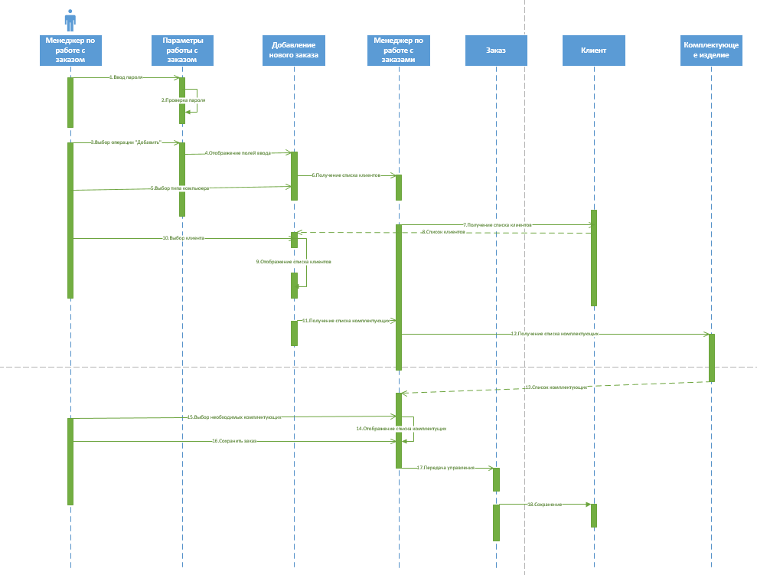

Задание 2:
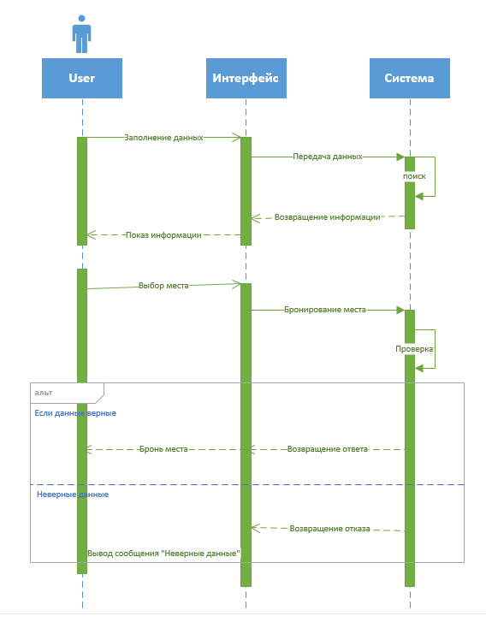

Задание 3:
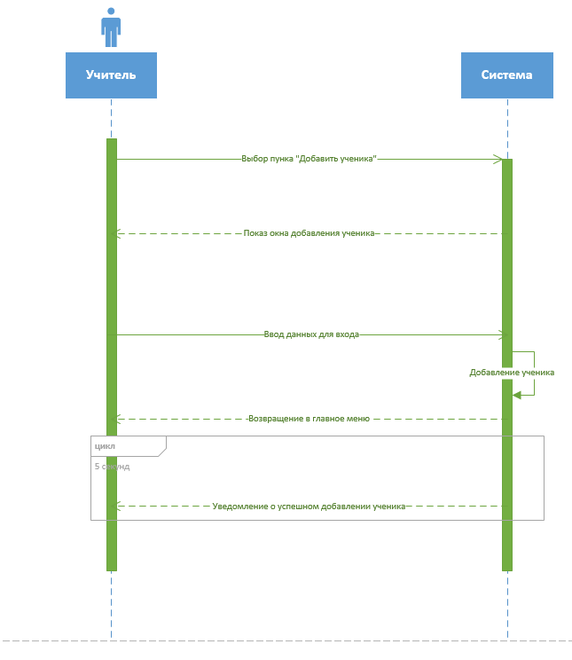

Задание 4:

Таблица. Порядок передаваемых сообщений

№ | Участник – отправитель сообщения | Участник – получать сообщения | Название сообщения
1 | Клиент | Система | Ввод личных данных
2 | Система | Система | Регистрация
3 | Клиент | Система | Выбор типа авто
4 | Система | Автомобиль | Передача выбранного типа
5 | Автомобиль | Автомобиль | Проверка типа
6а | Автомобиль | Система | Передача списка авто по выбранному типу
7а | Система | Клиент | Показ информации о авто в наличие
6б | Автомобиль | Система | Авто по данному типу - нет
7б | Система | Клиент | Показ сообщения ”Автомобиля нет в наличие”
8 | Клиент | Система | Перейти к оформлению проекта
9 | Система | Автомобиль | Выбор авто
10 | Автомобиль | Система | Передача стоимости авто
11 | Система | Система | Подсчет итоговой стоимости
12 | Система | Система | Проверка оплаты
13 | Система | Клиент | Показать подтверждение заказа
